哈尔滨工业大学（威海）

《机器学习概论》
2024春课程报告

题目：Noisy Student Training提升Imagenet分类精度
班级： 2104102
学号： 2021211041
姓名： 蒲海博

任 课 教 师 ：柴 婷 婷

1 引言

近年来，深度学习在图像识别领域取得了显著的进展。然而，SOTA视觉模型仍然依赖于监督学习进行训练，这需要大量的标注图像数据集才能发挥其最大效能。仅使用标注图像来训练模型，限制了我们利用大量未标注图像来提高SOTA模型的准确性和鲁棒性的潜力。
为了解决这一问题，我们采用了一个更大的未标注图像数据集。我们使用了一种名为Noisy Student Training的半监督学习方法来训练模型，该方法包括三个主要步骤：
（1）在标注图像上训练教师模型；
（2）使用教师模型对未标注图像生成伪标签；
（3）在标注图像和伪标注图像的组合上训练学生模型。我们通过多次迭代该算法，将学生模型视为新的教师模型，以重新标注未标注的数据并训练新的学生模型。

Noisy Student Training在以下两个方面改进了自训练和模型精炼过程。首先，它使学生模型的规模大于或至少等于教师模型，从而使学生模型能够从更大的数据集中更有效地学习。其次，它在训练过程中引入噪声，使学生模型在学习伪标签时更加努力。为此，我们在训练期间对输入和模型引入了噪声。
使用Noisy Student Training方法，并结合300M未标注图像，我们将EfficientNet在ImageNet上的准确率提升至88.4%。这一精度比以前最先进的方法高出2.0%，后者需要使用3.5B较弱的Instagram图像。我们的方法不仅提高了标准ImageNet的准确性，还显著增强了对更具挑战性的测试集的分类鲁棒性：ImageNet-A的top-1准确率从61.0%提高到83.7%，ImageNet-C的平均腐败误差（mCE）从45.7%降低到28.3，ImageNet-P的平均翻转率（mFR）从27.8降低到12.2。
这些结果表明，Noisy Student Training方法在利用未标注数据提高模型性能方面具有显著优势，并为未来的研究提供了新的方向。我们的主要结果如表1所示。
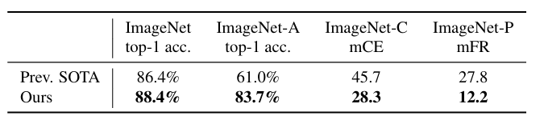
表1：与SOTA模型的比较结果

2 相关工作

2.1 Noisy Student Training
算法1概述了Noisy Student训练方法。算法的输入包括标注图像和未标注图像。首先，我们使用标注图像训练一个教师模型，采用标准交叉熵损失函数。然后，利用教师模型在未标注图像上生成伪标签，伪标签可以是软标签或硬标签。接下来，我们训练一个学生模型，最大化利用标注图像和未标注图像的组合交叉熵损失。最后，通过将学生模型重新作为教师模型生成新的伪标签并训练新的学生模型，迭代此过程。该算法如图1所示。
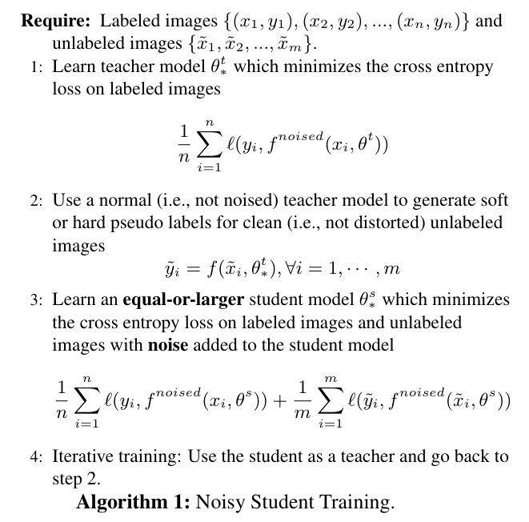
算法1：有噪声学生训练
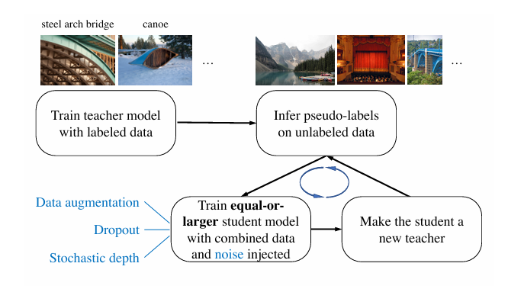
图1：有噪声学生训练

2.2 其他技术
在学生有意添加噪声时，它被训练成与教师一致，教师在生成伪标签时不添加噪声。在我们的实验中，我们使用了两种类型的噪声：输入噪声和模型噪声。对于输入噪声，我们使用了RandAugment进行数据增强。对于模型噪声，我们使用了dropout 和随机深度。
当应用于未标记数据时，噪声有一个重要的好处，即在决策函数中强制执行对标记和未标记数据的不变性。首先，数据增强在Noisy Student Training中是一种重要的噪声方法，因为它迫使学生确保跨图像的增强版本的预测一致性。具体来说，在我们的方法中，教师通过阅读干净图像生成高质量的伪标签，而学生需要使用增强图像作为输入来复现这些标签。例如，学生必须确保图像的翻译版本与原始图像具有相同的类别。其次，当使用dropout和随机深度函数作为噪声时，教师在推断时（生成伪标签时）表现得像一个集成模型，而学生则表现得像一个单一模型。换句话说，学生被迫模仿一个更强大的集成模型。
Noisy Student训练通过额外的技巧进一步提高了效果：数据过滤和平衡。具体来说，我们过滤掉教师模型置信度较低的图像，因为这些图像通常属于域外图像。为了确保未标注图像的分布与训练集的分布相匹配，我们还需要平衡每个类别的未标注图像数量，因为ImageNet中的所有类别都有相似数量的标注图像。为此，我们在图像不足的类别中复制图像，对于图像过多的类别，我们选择置信度最高的图像。
3 实验

3.1 实验细节
我们在ImageNet 2012 ILSVRC挑战预测任务上进行了实验，这个数据集被视为计算机视觉中最具基准性的数据集之一，并且已被证明其改进可以转移到其他数据集。尽管这些图像具有标签，但我们忽略了这些标签，将它们视为未标记的数据。我们从数据集中过滤掉了ImageNet验证集的图像，然后对整个语料库进行了数据过滤和平衡处理。
首先，我们使用在ImageNet上训练过的EfficientNet-B0模型对JFT数据集进行预测，以预测每个图像的标签。然后，我们选择那些标签置信度高于0.3的图像。对于每个类别，我们选择具有最高置信度的1K张图像。
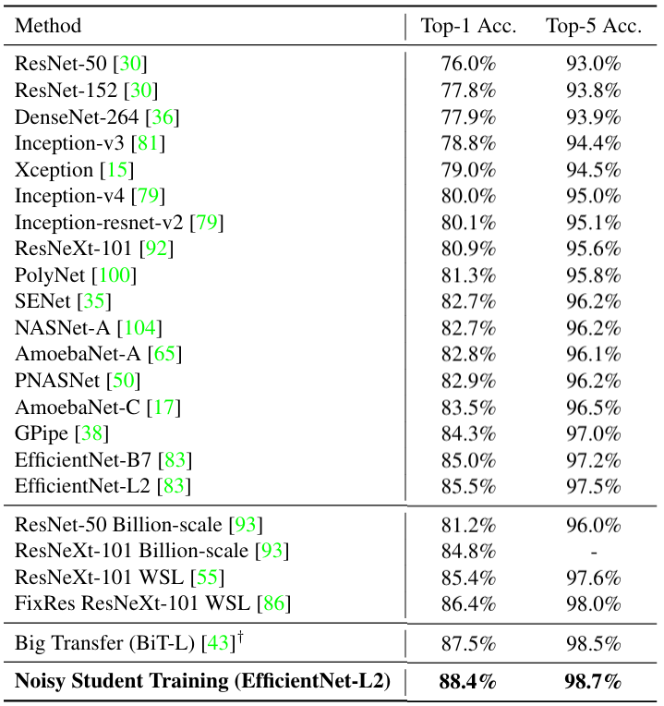
表2：Top-1 和Top-5 准确度的 NoisyStudent Training和之前在ImageNet上的方法比较

3.2 Imagenet结果
我们首先在文献中报告了ImageNet 2012 ILSVRC挑战的预测任务结果，这是一种常见做法[45, 80, 30, 83]。如表2所示，通过，EfficientNet-L2实现了88.4%的top-1准确率，明显优于EfficientNet的85.0%的最佳报告精度。这种提升的3.4%来自两个方面：通过增加模型规模（+0.5%）和通过Noisy Student Training（+2.9%）。换句话说，Noisy Student Training对准确性的影响远大于架构的改变。

此外，Noisy Student Training的准确率也优于FixRes ResNeXt-101 WSL的86.4%先进准确率。
如图2所示，嘈杂的学生训练导致所有模型的一致改进约为0.8%。总体而言，EfficientNets通过Noisy Student Training提供了在模型大小和准确性之间更好的权衡，优于先前的工作。这些结果也验证了视觉模型即使在没有迭代训练的情况下，也能从Noisy Student Training中受益。
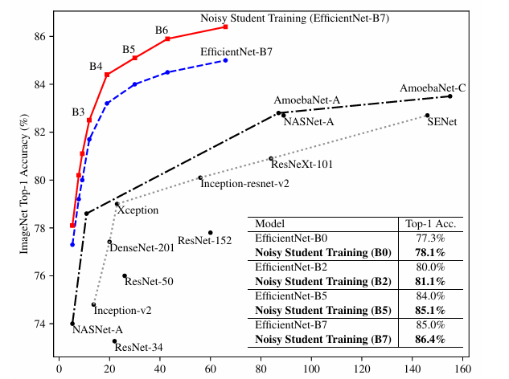
图2：Noisy Student Training显著的改进

3.3 ImageNet-A,ImageNet C 和ImageNet-P上鲁棒性结果
我们在三个测试集上评估了达到 88.4% top 1 准确率的最佳模型：ImageNet A、ImageNet-C和ImageNet-P。ImageNet-C和P测试集包括具有常见损坏和干扰（如模糊、雾化、旋转和缩放）的图像。

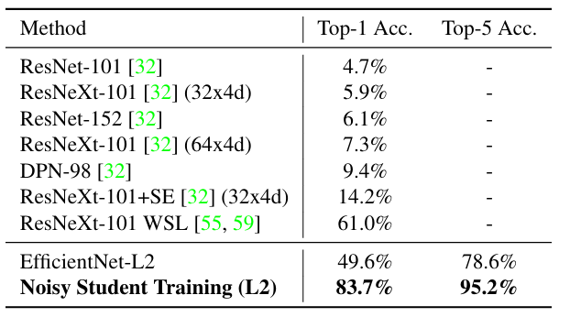
表3：ImageNet-A上结果

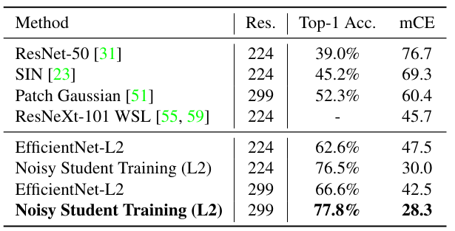
表4：ImageNet-C上结果
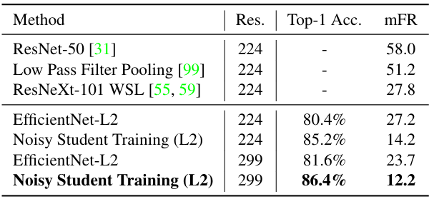
表5：ImageNet-P上结果

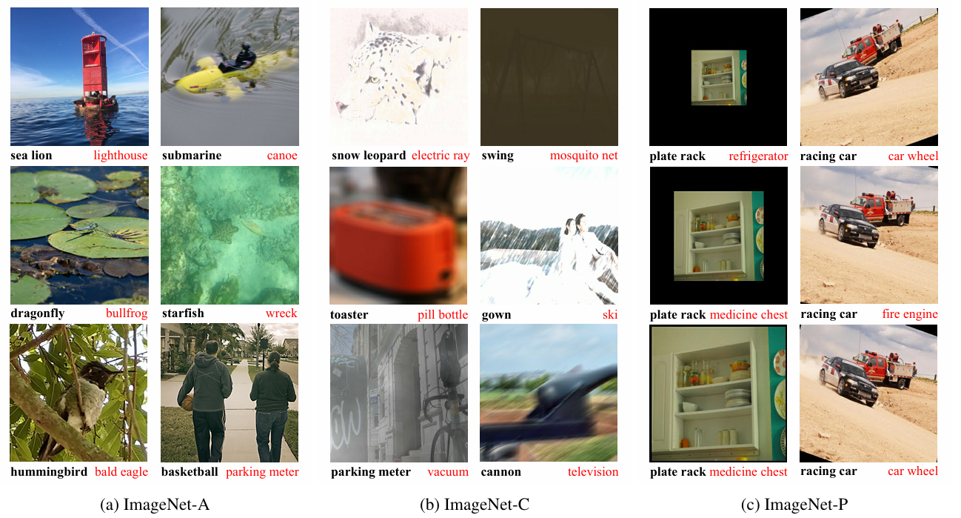
图3：不在训练集上常见损坏数据鲁棒性测试

结 论

以前关于弱监督学习的工作需要大量的弱标记数据来改进最先进的ImageNet模型。在这项工作中，我们表明可以使用未标记的图像来显着提高最先进的 ImageNet 模型的准确性和鲁棒性。我们发现，自我训练是一种简单而有效的算法，可以大规模利用未标记的数据。我们通过给学生增加噪音来改进它，因此得名 Noisy Student Training，以学习超出老师的知识范围。我们的实验表明，使用Noisy Student Training和EfficientNet可以达到88.4%的准确率，比没有嘈杂的学生训练高出2.9%。这一结果比以前使用弱标记数据数量级的方法好2.0%。Noisy Student Training可以提高计算机可视化模型的鲁棒性。实验表明，这个模型极大地提高了 ImageNet-A、C和P的性能。

参考文献

- Eric Arazo, Diego Ortego, Paul Albert, Noel E O’Connor, and Kevin McGuinness. Pseudo-labeling and confirma tion bias in deep semi-supervised learning. arXiv preprint arXiv:1908.02983, 2019.
- Ekin D Cubuk, Barret Zoph, Jonathon Shlens, and Quoc V Le. Randaugment: Practical data augmentation with no separate search. arXiv preprint arXiv:1909.13719, 2019.
[3] Seyedalireza Khoshsirat and Chandra Kambhamettu. Se mantic segmentation using neural ordinary differential equa tions. In International Symposium on Visual Computing, pages 284–295. Springer, 2022.
[4] Seyedalireza Khoshsirat and Chandra Kambhamettu. Sen tence attention blocks for answer grounding. In Proceedings of the IEEE/CVF International Conference on Computer Vi sion, pages 6080–6090, 2023.
[5] Seyedalireza Khoshsirat and Chandra Kambhamettu. Im proving normalization with the james-stein estimator. In Proceedings of the IEEE/CVF Winter Conference on Appli cations of Computer Vision, 2024.
[6] A. Radford, J. W. Kim, T. Xu, G. Brockman, C. McLeavey, and I. Sutskever, “Robust speech recognition via large-scale weak su pervision,” in International Conference on Machine Learning. PMLR, 2023, pp. 28492–28518.

